RESOLUCIÓN DE PROBLEMAS
En la Semana Cultural hemos realizado unos talleres de cocina en el colegio con la ayuda y guía de las familias para degustar en la convivencia todos los miembros de la comunidad educativa.
En la tabla siguiente presentamos los ingredientes de cuatro de los platos elaborados en esos talleres.
Patatas aliñadas | Empanada carne:
Ingredientes para cuatro personas:  5 patatas medianas  1 cebolla mediana  1 ramita perejil  1 lata melva  Aceite  Vinagre  Sal | Ingredientes ocho personas:  1 pimiento verde  1 cebolla  1 ajo  10 tomates maduros tipo pera  ¼ carne picada  2 base hojaldre  1 huevo  Aceite  Sal
Salmorejo | Ensaladilla rusa
Ingredientes para dos personas:  4 tomates pera maduros.  1 bola pan duro remojado.= 1 tomate  ¼ de un ajo.  Aceite  Vinagre  Sal | Ingredientes para cuatro personas:  8 patatas medianas  2 huevos cocidos  3 latitas atún  1 lata pimiento morrón  1 tarro mayonesa  Aceite  Vinagre  Sal

1ER. CICLO
Lee los ingredientes de las cuatro recetas anteriores y calcula:
- ¿Cuántas patatas se necesitan para elaborar las cuatro recetas anteriores? ¿Y para el doble?
Datos

Solución:____________________________________
- ¿Cuántos tomates necesitamos para hacer las cuatro recetas? ¿Y para el triple?
Datos

Solción:__________________________________________
¿Cuántos tomates más que patatas necesitamos?
Datos

Solución: ___________________________
2º CICLO
Teniendo en cuenta los ingredientes de las patatas aliñadas y sabiendo que la receta es para cuatro personas. Calcula aproximando a la unidad:
- Cantidad de ingredientes necesarios para hacer las patatas aliñadas para todo el alumnado del centro (50 alumnos/as), 22 familiares y doce adultos del centro.

- Sabiendo que el aceite, el vinagre y la sal ya tenemos de otro día ¿Cuánto dinero nos costará hacer la ensaladilla rusa? ¿Y cuánto nos costará hacerla para 84 personas?

3ER CICLO
- Teniendo en cuenta la tabla de pesos por unidad y precio del kilo de cada ingrediente, estima cuánto dinero nos costarían el salmorejo para las personas de la actividad anterior sabiendo que gastaremos un litro de aceite, ¼ de vinagre y 40 gramos de sal para la realización del plato (el pan, como es duro, nos lo regalarían )

ALIMENTOS | PESO UNIDAD | PRECIO EL KG.
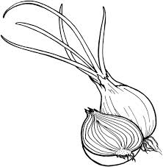 | 60 GRAMOS | 0,90 €
 | 80 GRAMOS | 1,20 €
 | 15 GRAMOS | 5,00 €
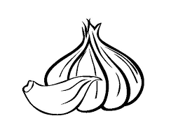 | 4 GRAMOS AJO | 2,20 €
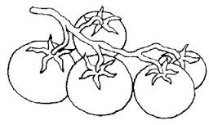 | 140 GRAMOS | 1, 65 €
Pimiento morrón |  | 1,70 € lata
 |  | 3,95 € tres latas
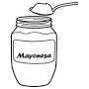 |  | 2,65 € Tarro
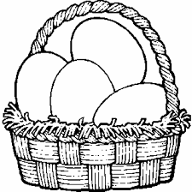 |  | 1,65 € docena
Aceite 2,95 €/ litro
Vinagre 0,50 €/ litro
Sal 0,26 €/kilo

INFANTIL
¿Cuántos elementos hay de cada verdura?
1 |  | 2
3 |  | 4
5 |  | 0
Recorta y pega en la página anterior.
